Министерство образования и науки РОССИЙСКОЙ ФЕДЕРАЦИИ
ФЕДЕРАЛЬНОЕ ГОСУДАРСТВЕННОЕ БЮДЖЕТНОЕ ОБРАЗОВАТЕЛЬНОЕ УЧРЕЖДЕНИЕ
ВЫСШЕГО ОБРАЗОВАНИЯ
«Белгородский государственный технологический университет им. В.Г. Шухова»
(БГТУ им. В.Г. Шухова)

ИЭИТУС

Кафедра: «Техническая кибернетика»

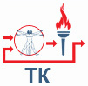

Расчётно-графическое задание
дисциплина: «Метрология и средства измерений в робототехнике»

Выполнил:
студент группы МР-21
Ковалев Д.А.

Принял:
доцент кафедры ТК
Коробкова Е.Н.

Белгород 2018

1. Необходимо определить погрешность измерения температуры перегретого пара с показывающим милливольтметра класса точности 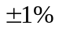 со шкалой градуировки ХК и дополнительным блоком компенсации температуры холодных спаев термопары при нормальных условиях; милливольтметр показывает температуру пара 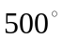С.
По градуировочным характеритикам ХК термопары, с учетом того, что температура свободных концов компенсируется дополнительным блоком для, температуры 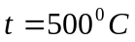 соответствует показание милливольтметра 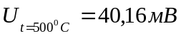. Зная, что погрешность измерения милливольтметра составляет , определим абсолютную погрешность измерения температуры милливольтметром, она равна:
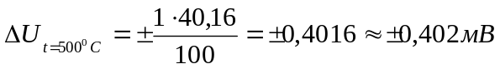.
Результат измерения запишем в виде: 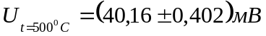.

2. Необходимо провести обработку результатов наблюдения температура с целью определения случайной погрешности и ряда измерения (метода измерения и математического ожидания):
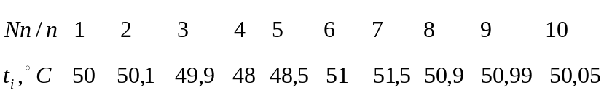
согласно распределения Стьюдента с вероятностью 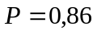. Кроме того, необходимо рассчитать, считая эти измерения принадлежащими конкретному прибору для измерения температуры с целью определения (нормирования) погрешности этого прибора, как систематической, так и случайной Согласно ГОСТ 8.009-84 (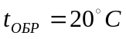).
При статистической обработке группы результатов прямых многократных независимых измерений выполняют следующие операции (ГОСТ 8.736-2011):
- исключают известные систематические погрешности из результатов измерений;
- вычисляют оценку измеряемой величины;
- вычисляют среднее квадратическое отклонение результатов измерений;
- проверяют наличие грубых погрешностей и при необходимости исключают их;
- проверяют гипотезу о принадлежности результатов измерений нормальному распределению;
- вычисляют доверительные границы случайной погрешности (доверительную случайную погрешность) оценки измеряемой величины;
- вычисляют доверительные границы (границы) неисключённой систематической погрешности оценки измеряемой величины;
- вычисляют доверительные границы погрешности оценки измеряемой величины.
Блок схема алгоритма представлена на рис.2.1.
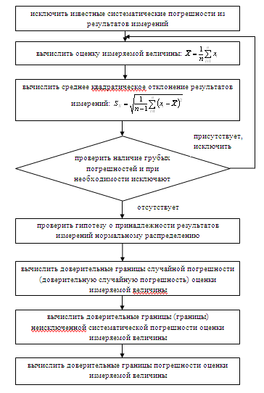
Рисунок 2.1 – Блок-схема обработки результатов многократных измерений

- Определим оценку измеряемой величины:
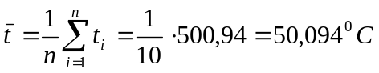.
- Определяем среднее квадратическое отклонение результатов измерений:
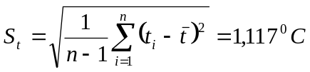.
- Проверяем выборку на наличие грубых погрешностей. Для этого определяем значения критерия Граббса для 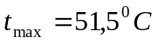 и 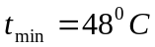:
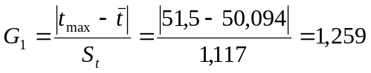 и 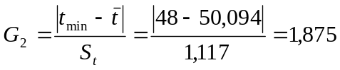.
Проверим выполнение условия: 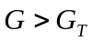, где 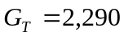 (Приложение А ГОСТ 9.736-2011) для 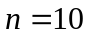 и уровня значимости 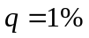. Т.к. данное условие не выполняется, то в выборке грубых погрешностей не выявлено.
- Определяем среднее квадратическое отклонение среднего арифметического (оценки измеряемой величины):
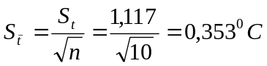.
- Т.к. число результатов измерений 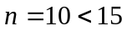, то принадлежность их к нормальному распределению не проверяют.
- Определяем доверительные границы (без учета знака) случайной погрешности оценки измеряемой величины:
.
- Определяем неисключенную систематическую погрешность оценки измеряемой величины как разность между показаниями прибора и значением образцовой температуры. Она равна:
.
- Запишем результат измерения: 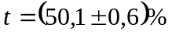; ; или 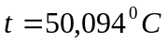; 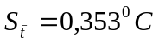; ; 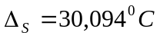.

3. Определите, с каким сопротивлением надо включать добавочный резистор для расширения верхнего предела измерения вольтметра постоянного тока до 500В, если он имеет предел измерения U = 50В и собственное потребление мощности P = 16Вт.
1. Т.к. известны потребляемая вольтметром мощность P и предельное измеряемое напряжение U₁, тогда можно рассчитать ток, проходящий через резистор:
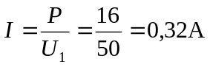
2. По закону Ома рассчитаем сопротивление резистора, при котором пределом измерения напряжения является U₁:
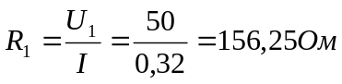
3. Рассчитаем полное сопротивление, необходимое для увеличения предела измерения вольтметра до 500В:
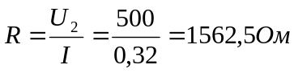
4. Найдя разность общего сопротивления R и начального сопротивления R₁, получим сопротивление добавочного резистора:
4. Даны три ряда неравнорассеянных измерений температуры:
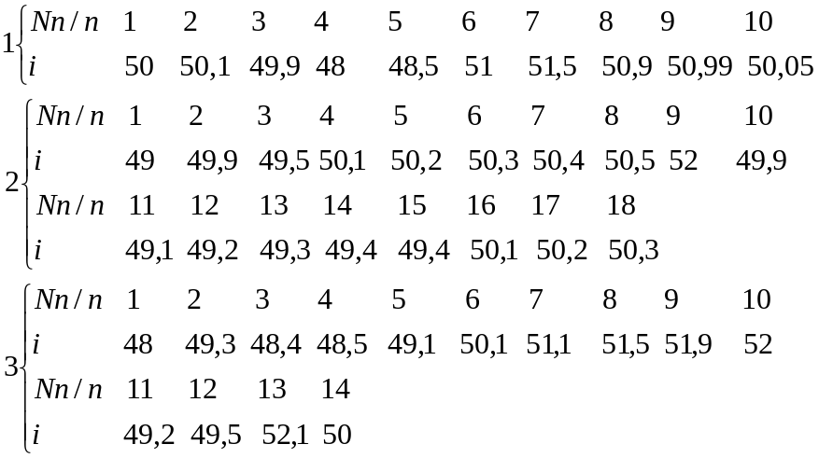
необходимо найти результат измерения средневзвешенной величины путем расчета «веса» через СКО для каждой группы и через число измерений.
Для каждой выборки определяем:
- Для первой выборки из 10-ти измерений.
  - Определим оценку измеряемой величины:
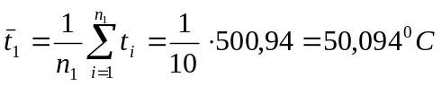.
  - Определяем среднее квадратическое отклонение результатов измерений:
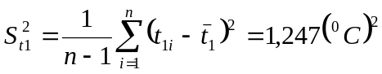.
  - Проверяем выборку на наличие грубых погрешностей. Для этого определяем значения критерия Граббса для и :
и .
Проверим выполнение условия: 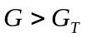, где 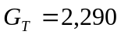 (Приложение А ГОСТ 9.736-2011) для и уровня значимости . Т.к. данное условие не выполняется, то в выборке грубых погрешностей не выявлено.
  - Определяем среднее квадратическое отклонение среднего арифметического (оценки измеряемой величины):
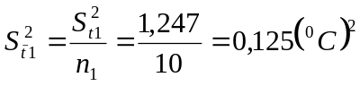.
- Для второй выборки из 18-ти измерений.
  - Определим оценку измеряемой величины:
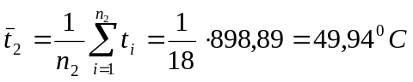.
  - Определяем среднее квадратическое отклонение результатов измерений:
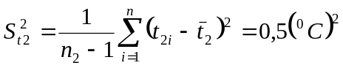.
  - Проверяем выборку на наличие грубых погрешностей. Для этого определяем значения критерия Граббса для 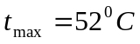 и 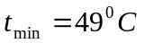:
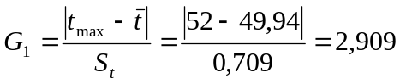 и 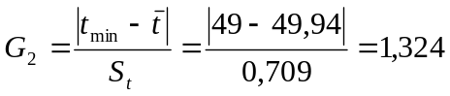.
Проверим выполнение условия: , где 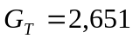 (Приложение А ГОСТ 9.736-2011) для 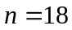 и уровня значимости . Т.к. данное условие выполняется, то в выборке выявлена грубая погрешность. Отбрасываем её и повторяем все вычисления ещё раз.
Определим оценку измеряемой величины:
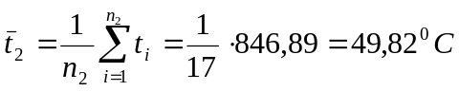.
Определяем среднее квадратическое отклонение результатов измерений:
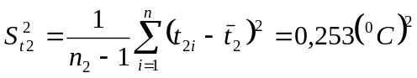.
Проверяем выборку на наличие грубых погрешностей. Для этого определяем значения критерия Граббса для 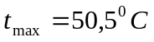 и :
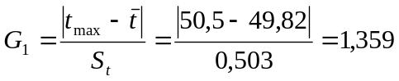 и 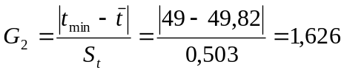.
Проверим выполнение условия: , где 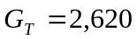 (Приложение А ГОСТ 9.736-2011) для 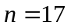 и уровня значимости . Т.к. данное условие не выполняется, то в выборке грубых погрешностей не выявлено.

  - Определяем среднее квадратическое отклонение среднего арифметического (оценки измеряемой величины):
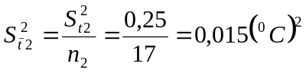.
- Для третьей выборки из 14-ти измерений.
  - Определим оценку измеряемой величины:
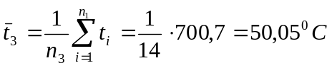.
  - Определяем среднее квадратическое отклонение результатов измерений:
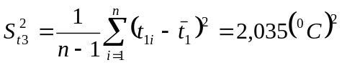.
  - Проверяем выборку на наличие грубых погрешностей. Для этого определяем значения критерия Граббса для 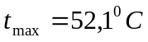 и :
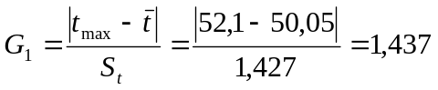 и 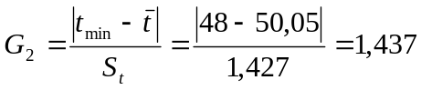.
Проверим выполнение условия: , где 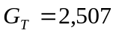 (Приложение А ГОСТ 9.736-2011) для 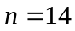 и уровня значимости . Т.к. данное условие не выполняется, то в выборке грубых погрешностей не выявлено.
  - Определяем среднее квадратическое отклонение среднего арифметического (оценки измеряемой величины):
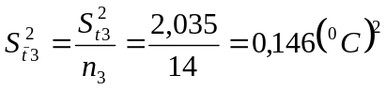.
- Рассчитаем весовые коэффициенты по формуле:
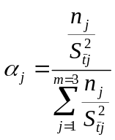.
Для первой выборки из 10-ти результатов:
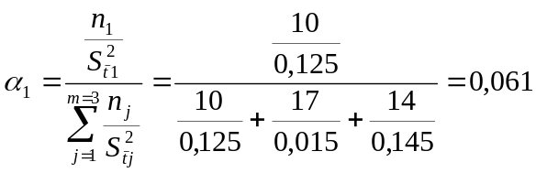.
Для второй выборки из 17-ти результатов:
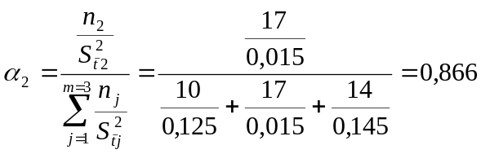.
Для третьей выборки из 14-ти результатов:
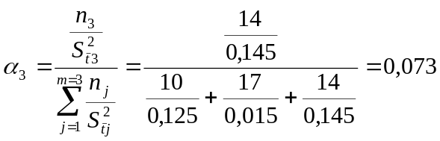.
- Определяем среднее взвешенное:
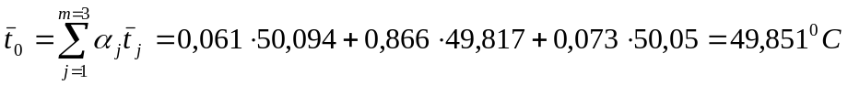
- Дисперсия средневзвешенного равна:
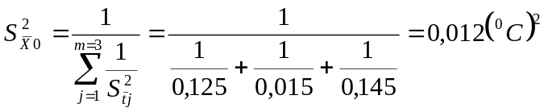.

5. В результате большого числа измерений концентрации KOH в водном растворе был определён доверительный интервал 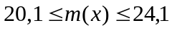 с доверительной вероятностью 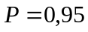. Определите СКО измерения концентрации в предложении нормального закона распределения погрешностей. Определите также доверительный интервал при доверительной вероятности 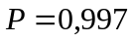.
Определим величину абсолютной погрешности измерения концентрации KOH:
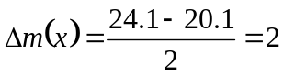.
Зная, что доверительный интервал абсолютной погрешности определяется по формуле:
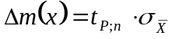,
где 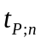 - коэффициент Стьюдента, значение которого выбирается в соответствии с доверительной вероятностью и количеством проведенных измерений, для и 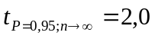; 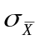 - СКО измерения концентрации.
Отсюда, СКО определим как:
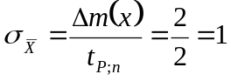.
Определим доверительный интервал для , зная, что 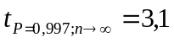:
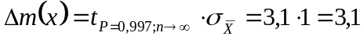.
Результат измерения в этом случае равен:
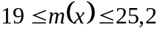 при .

